Presseinformation

Messeneuheiten von GMC-Instruments auf der SPS 2025:
Systemlösungen für Energieerfassung, -management und PQ-Monitoring

In Vertretung der gesamten GMC-Instruments GmbH zeigt Gossen Metrawatt auf der SPS 2025 vom 25. bis 27. November professionelle Systemlösungen für ein ganzheitliches Energiemanagement von der Datenerfassung über das Monitoring bis zur Auswertung. Am Messestand in Halle 7A, Stand 420, sind die neuesten Produktinnovationen aller GMC-Instruments-Marken zu sehen. Als Messepremiere präsentiert GOSSEN METRAWATT den neuen Handkalibrator METRACAL CM mit intuitiver Benutzerführung, Prüfroutinen und dualem Anzeigemodus für das gleichzeitige Kalibrieren und Messen. Zudem hat der Messtechnik-Spezialist seine MID-zertifizierten Energiezähler ENERGYMID um eine neue Variante mit Funkschnittstelle im LoRaWAN®-Standard ergänzt. Die Funkkommunikation vereinfacht die Einbindung in IoT-Strukturen und prädestiniert die Modellreihe für die dezentrale, verrechnungsfähige Energiedatenerfassung an Orten ohne kabelgebundene Datenübertragung. Ein weiteres Highlight stellen die Power-Quality-Analysatoren der Marke DRANETZ dar. Zum Ausstellungsprogramm zählen auch die PME-Funkmodule von CAMILLE BAUER. Damit lässt sich das Funktionsspektrum der Multifunktionsanzeiger und Netzanalysatoren der Serien SINEAX AM, DM5000, CENTRAX CU oder LINAX PQ zu vollwertigen Energiezentralen für die abgangsscharfe Erfassung von Niederspannungsanlagen ausbauen. Ohne zusätzlichen Verdrahtungsaufwand können bis zu 100 Ströme, aufgeteilt auf PME-Sensoren für jeweils 3 oder 4 Leiter, durch AES-Verschlüsselung abgesichert erfasst werden. Für das Testen von Photovoltaik-Anlagen bis 1.500 V DC und 25 A hat die britische Schwestergesellschaft SEAWARD ein neues Prüfgerät entwickelt. Der portable PV-Tester Seaward PV:1525 kombiniert Ausgangsanalysen, elektrische Sicherheitsprüfungen und eine intuitive Benutzerführung in einem kompakten System. Ein dynamischer Überspannungsschutz dämpft den Einschaltstrom und verhindert durch starke Stromstöße verursachte Geräteschäden. Komplettiert wird der Messeauftritt durch ein breites Spektrum bewährter Mess- und Prüftechnik, professionelle Lösungen für erneuerbare Energien und Telekommunikationstester sowie einen Überblick über das umfangreiche Serviceangebot der Unternehmensgruppe. Das kompetente GMC-I-Messeteam freut sich auf interessante Gespräche und den fachlichen Austausch vor Ort.

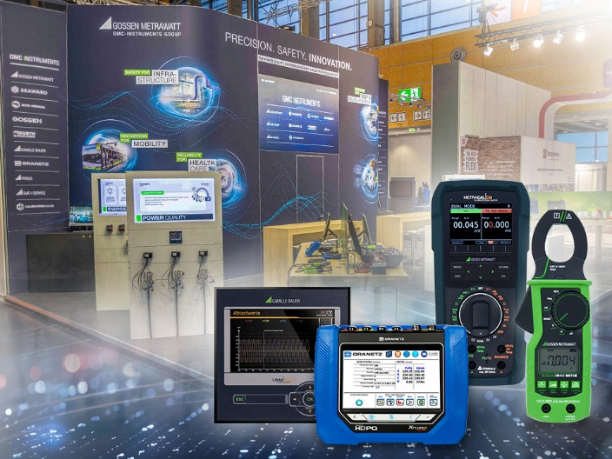

Bild: Die Marken der GMC-Instruments GmbH präsentieren auf der SPS 2025 integrale Lösungen für die Überprüfung der elektrischen Sicherheit, Power Quality und das Energiemanagement

Bildquelle: GMC-Instruments

Bilder: | banner_messe25_1000.jpg | Zeichen: | 2.301
Dateiname: | 202510014_pm_sps25.docx | Datum: | 23.10.2025
Tags: | GMC-Instruments, GMC-I, Gossen Metrawatt, Dranetz, Camille Bauer, Seaward, SPS 2025, Smart Production Solutions, Halle 7A/420, ganzheitliches Energiemanagement, Handkalibrator, METRACAL MC, EnergyMID, digitaler Energiezähler, LoRaWAN, Photovoltaik-Tester, Seaward PV:1525, PME-Funkmodul, SINEAX AM, DM5000, CENTRAX CU, LINAX PQ

Unternehmenshintergrund

Als einer der weltweit führenden Anbieter messtechnischer Systeme entwickelt und vertreibt die Gossen Metrawatt GmbH mit ihrer gleichnamigen Marke ein umfangreiches Spektrum hochwertiger Mess- und Prüftechnik für Elektrohandwerk, Industrie und öffentliche Einrichtungen.
Gossen Metrawatt gilt seit Jahrzehnten als Synonym für Sicherheit und Qualität „Made in Germany“. Die Produktpalette umfasst Mess- und Prüftechnik für die elektrische Sicherheit von Anlagen, Geräten, Maschinen sowie die Branchen E-Mobility und Medizintechnik. Weitere Unternehmensschwerpunkte bilden Power Quality, Batterieprüftechnik, Multimeter und Kalibratoren, Stromversorgungstechnik und Energiemanagementsysteme. Abgerundet wird das Portfolio durch ein wachsendes Angebot digitaler Dienste und Cloud-Services. Zudem unterstützt Gossen Metrawatt seine Kunden mit einem breit gefächerten Schulungsprogramm und vielfältigen After-Sales-Dienstleistungen.
Gossen Metrawatt ist Teil der GMC-Instruments Gruppe, zu der mit Camille Bauer Metrawatt, Dranetz, Prosys, Seaward und Rigel sowie Kurth Electronic weitere spezialisierte Hersteller aus der Mess- und Prüftechnik zählen. Die Marken Camille Bauer und Rigel erweitern das Produktprogramm um Messumformer, Anzeigeinstrumente und Erfassungssysteme für die Starkstrommesstechnik sowie spezielle Mess-, Prüf- und Funktionsprüfgeräte für den medizinischen Bereich. Zur Unternehmensgruppe gehört ein eigenes, DAkkS-akkreditiertes Kalibrierzentrum, das DAkkS-, ISO- und Werkskalibrierungen für nahezu alle elektrischen Messgrößen durchführt. Die GMC-I Gruppe unterhält Entwicklungs- und Produktionsstandorte in Deutschland, der Schweiz, England und den USA sowie ein weltweites Vertriebsnetz mit eigenen Gesellschaften und Vertriebspartnern.
Kontakt:  Gossen Metrawatt GmbH  Christian Widder  Leitung Marketing Kommunikation  Südwestpark 15  90449 Nürnberg  Tel.: 0911 / 8602 - 572  Fax: 0911 / 8602 - 80572  E-Mail: christian.widder@gossenmetrawatt.com  Internet: www.gossenmetrawatt.com |  | gii die Presse-Agentur GmbH  Christburger Str. 41  10405 Berlin  Tel.: 030 / 538965 - 0  E-Mail: info@gii.de  Internet: www.gii.de

